**Синяк Сымон (Siniak Symon)**

7 марта 1820 г – крещение дочери Евдокии (НИАБ 136-13-894, лист 104, №8/1820-р (ориг)).

**НИАБ 136-13-894:** Лист 104. **Метрическая запись №8/1820-р (ориг).**

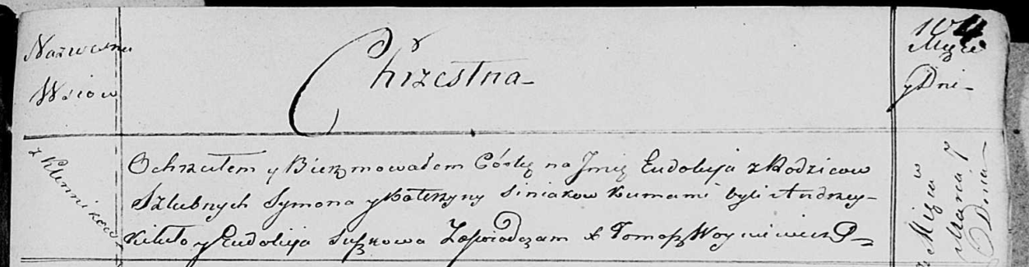

Осовская Покровская церковь. 7 марта 1820 года. Метрическая запись о крещении.

Siniakowna Eudokija – дочь родителей с деревни Клинники.

Siniak Symon – отец.

Siniakowa Katerzyna – мать.

Kikiło Andrzey – кум.

Suszkowa Eudokija – кума.

Woyniewicz Tomasz – ксёндз.